1 清潔野を作り、切開排膿をする手順(別冊No.△～)を別に示す。
4番目に行うのはどれか。

写真№△
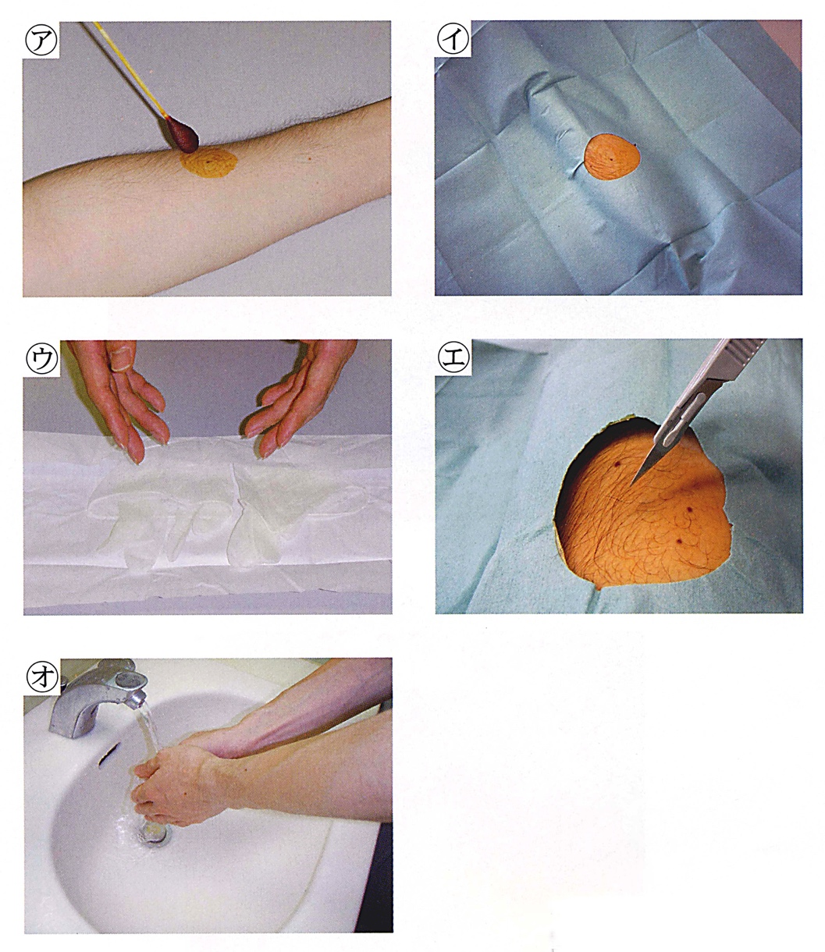

領域 | ファイル名 | 分類 | 正解
外科総論 | 03c015.doc | A 必修一般 | b
必修
大項目:13 治療の基礎と基本手技
中項目:J 消毒・滅菌
小項目:
2 右鎖骨下静脈穿刺で起こりやすい合併症はどれか。
- 肺 炎
- 気 胸
- 無気肺
- 胸管損傷
- 反回神経麻痺
領域 | ファイル名 | 分類 | 正解
外科総論 | 06c003.doc | A 必修一般 | b
必修
大項目:13 治療の基礎と基本手技
中項目:L 静脈路確保
小項目:01 静脈穿刺

4 右胸腔ドレナージの合併症はどれか。
- 乳び胸
- 肺梗塞
- 肝損傷
- 脾損傷
- 腎損傷
領域 | ファイル名 | 分類 | 正解
外科総論 | 00e039.doc | A 必修一般 | c
必修
大項目:13 治療の基礎と基本手技
中項目:O 穿刺、切開、ドレナージ
小項目:02 胸腔

5 創傷治癒を阻害しないのはどれか。
- 低蛋白血症
- 脂質異常症
- 肝硬変
- 糖尿病
- 貧 血
領域 | ファイル名 | 分類 | 正解
外科総論 | 03c006.doc | A 必修一般 | b
必修
大項目:13 治療の基礎と基本手技
中項目:P 創傷・褥瘡の処置・治療
小項目:01 創傷治癒過程

6 褥瘡への対応で正しいのはどれか。
- 1週ごとの観察
- 1か月ごとの栄養管理
- 8時間ごとの体位変換
- 壊死組織のデブリドマン
- ホルムアルデヒドによる洗浄
領域 | ファイル名 | 分類 | 正解
外科総論 | 01c042.doc | A 必修一般 | d
必修
大項目:13 治療の基礎と基本手技
中項目:P 創傷・褥瘡の処置・治療
小項目:02 創の洗浄、デブリドマン

7 手指の切創の縫合前に確認すべき項目で重要でないのはどれか。
- いつ受傷したか。
- いつ食事をしたか。
- アレルギー歴はあるか。
- 常用している薬は何か。
- 運動機能は保たれているか。
領域 | ファイル名 | 分類 | 正解
外科総論 | 04c005.doc | A 必修一般 | b
必修
大項目:13 治療の基礎と基本手技
中項目:P 創傷・褥瘡の処置・治療
小項目:05 縫合

8 35歳の男性。潰瘍性大腸炎のため中心静脈栄養を開始することとなった。右鎖骨下静脈を穿刺して中心静脈路を確保した後、確認のため胸部エックス線撮影を行おうとしたところ呼吸困難を訴えた。右胸部で打診上鼓音であり、呼吸音が減弱している。
考えられるのはどれか。
- 気 胸
- 血 胸
- 肺水腫
- 空気塞栓
- 縦隔気腫
領域 | ファイル名 | 分類 | 正解
外科総論 | 02c023.doc | B 必修臨床短文 | a
必修
大項目:12 主要疾患・症候群
中項目:A 基本的疾患・症候群
小項目:29 自然気胸、緊張性気胸

9 74歳の男性。術中の血圧を測定するため、橈骨動脈に留置針を挿入する予定である。その可否をみるために次の手順で検査を行った。
① 母指を中にして手を強く握らせる。
② 橈骨動脈と尺骨動脈とを用手的に圧迫する。
③ 圧迫をしたまま手を開かせて色調が蒼白になっていることを確認する。
④ 橈骨動脈の圧迫を解除する。
⑤ 手の色調が速やかに赤色に戻ることを確認する。
手順で誤っているのはどれか。
- ①
- ②
- ③
- ④
- ⑤
領域 | ファイル名 | 分類 | 正解
外科総論 | 01d023.doc | B 必修臨床短文 | d
必修
大項目:13 治療の基礎と基本手技
中項目:K 注射
小項目:05 動脈

10 44歳の男性。右足の潰瘍の悪化を主訴に来院した。7年前に糖尿病を指摘されている。3年前に靴ずれのあとが潰瘍化し、滲出液が出るようになった。来院3日前から潰瘍が急速に拡大し、痂皮が付着し悪臭を放っている。右足の写真(別冊No.△)を別に示す。
まず行う処置はどれか。
- 湿 布
- 創の縫合
- 下腿切断
- デブリドマン
- 植皮による創の閉鎖

写真№△
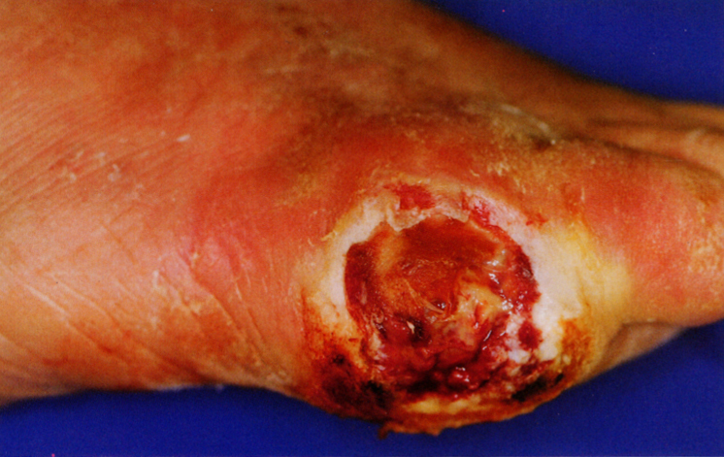

領域 | ファイル名 | 分類 | 正解
外科総論 | 00d024.doc | B 必修臨床短文 | d
必修
大項目:13 治療の基礎と基本手技
中項目:P 創傷・褥瘡の処置・治療
小項目:02 創の洗浄、デブリドマン

11 創傷の肉芽形成で増えるのはどれか。2つ選べ。
- 泡沫細胞
- 脂肪細胞
- 線維芽細胞
- 横紋筋細胞
- 血管内皮細胞
領域 | ファイル名 | 分類 | 正解
外科総論 | 02e023.doc | D 総論一般 | ce
総論
章:Ⅴ 病因、病態生理
大項目:3 損傷、炎症
中項目:B 創傷の治癒過程
小項目:02 肉芽組織、瘢痕組織、肥厚性瘢痕、ケロイド
12 創傷治癒について正しいのはどれか。
- 死腔<dead space>は創傷治癒遷延の原因となる。
- 壊死組織のデブリドマンは創傷治癒を遅らせる。
- 開放創の洗浄に生理食塩液は用いない。
- 創の感染には組織の血行は関係がない。
- 感染創は縫合して一次治癒とする。
領域 | ファイル名 | 分類 | 正解
外科総論 | 00g069.doc | D 総論一般 | a
総論
章:Ⅴ 病因、病態生理
大項目:3 損傷、炎症
中項目:C 創傷治癒に影響する因子
小項目:

13 褥瘡の治癒に適しているのはどれか。
- 痂皮形成
- 血腫形成
- 湿潤環境
- 創部圧迫
- 創部消毒
領域 | ファイル名 | 分類 | 正解
外科総論 | 05g011.doc | D 総論一般 | c
総論
章:Ⅴ 病因、病態生理
大項目:3 損傷、炎症
中項目:C 創傷治癒に影響する因子
小項目:

15 褥瘡を起こしにくいのはどれか。
- や せ
- 貧 血
- 関節拘縮
- 皮膚の乾燥
- 低アルブミン血症
領域 | ファイル名 | 分類 | 正解
外科総論 | 00g070.doc | D 総論一般 | d
総論
章:Ⅴ 病因、病態生理
大項目:3 損傷、炎症
中項目:F 物理的損傷
小項目:06 褥瘡

16 ショックと原因の組合せで誤っているのはどれか。
- 血管原性ショック 重症下痢
- 閉塞性ショック 緊張性気胸
- 心原性ショック 拡張型心筋症
- 神経原性ショック 高位脊髄麻酔
- アナフィラキシーショック 薬物アレルギー
領域 | ファイル名 | 分類 | 正解
外科総論 | 05b025.doc | D 総論一般 | a
総論
章:Ⅴ 病因、病態生理
大項目:7 循環障害、臓器不全
中項目:D ショック
小項目:

19 待機的開腹手術で予め術前に投与を中止すべき薬剤はどれか。
- β遮断薬
- ジギタリス
- 血小板凝集抑制薬
- カルシウム拮抗薬
- 副腎皮質ステロイド
領域 | ファイル名 | 分類 | 正解
外科総論 | 02g028.doc | D 総論一般 | c
総論
章:Ⅸ 治療
大項目:4 手術、周術期の管理、麻酔
中項目:B 周術期患者の管理
小項目:01 術前評価、術前処置、麻酔前投薬

21 皮膚の小切開時の局所麻酔について誤っているのはどれか。
- 浸潤麻酔である。
- リドカインには極量が定められている。
- 感染部位では麻酔薬の効果が増強する。
- 血液の逆流が見られたら麻酔薬の注入を中止する。
- アドレナリンの添加によって麻酔薬の作用時間が延長する。
領域 | ファイル名 | 分類 | 正解
外科総論 | 06e025.doc | D 総論一般 | c
総論
章:Ⅸ 治療
大項目:4 手術、周術期の管理、麻酔
中項目:C 麻酔
小項目:09 局所麻酔薬

22 移植の適応でないのはどれか。
- 肝硬変
- 慢性腎不全
- 拡張型心筋症
- 潰瘍性大腸炎
- 水疱性角膜症
領域 | ファイル名 | 分類 | 正解
外科総論 | 01b107.doc | D 総論一般 | d
総論
章:Ⅸ 治療
大項目:5 臓器・組織移植、人工臓器、再生医療
中項目:A 移植の種類と適応
小項目:

25 成人における大腿静脈の穿刺部位はどれか。
- 鼠径靱帯の高さで血管の拍動から1cm外側
- 鼠径靱帯から2cm中枢で血管の拍動から1cm外側
- 鼠径靱帯から2cm中枢で血管の拍動から1cm内側
- 鼠径靱帯から2cm末梢で血管の拍動から1cm外側
- 鼠径靱帯から2cm末梢で血管の拍動から1cm内側
領域 | ファイル名 | 分類 | 正解
外科総論 | 01b115.doc | D 総論一般 | e
総論
章:Ⅸ 治療
大項目:10 2次・3次救急患者の治療
中項目:B 脳心肺蘇生
小項目:09 静脈路確保

28 20歳の男性。自室で倒れているのを家族に発見され搬入された。前腕の写真(別冊No.△)を別に示す。
これらの創傷はどれか。
- 刺 創
- 切 創
- 挫 創
- 裂 創
- 割 創
写真№△
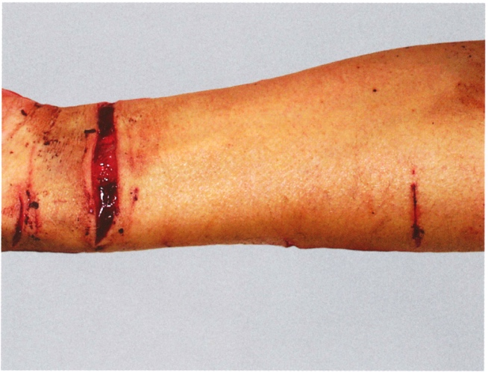

領域 | ファイル名 | 分類 | 正解
外科総論 | 04b043.doc | F 臨床総論 | b
総論
章:Ⅴ 病因、病態生理
大項目:3 損傷、炎症
中項目:A 創傷の種類
小項目:

